2015-års bästa budgetdestinationer

Resesöksajten momondo har listat de tolv mest prisvärda resmålen i världen, en för varje månad på det nya året. I städer som Phnom Penh, Lima och Budapest räcker budgeten längst men samtliga destinationer på listan ger upplevelse till ett lågt pris.

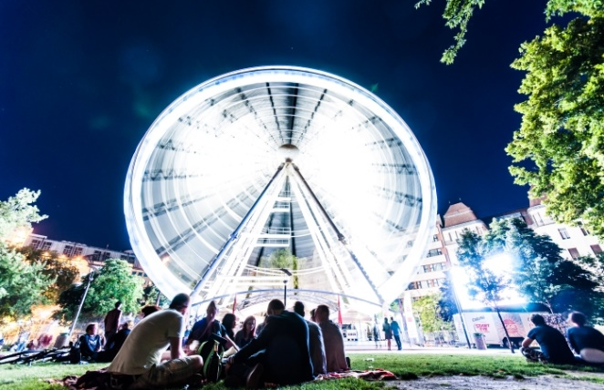
Lima, Budapest och Oaxaca är några av årets mest prisvärda resmål. Foto fr.v: Gauche, ddghu, Carlos Adampol.

Kostnaden för typiska semesterprodukter, en taxiresa, en öl, ett mål mat på restaurang och en natt på ett trestjärnigt hotell ligger till grund för momondos lista över det nya årets bästa budgetdestinationer. Resmålen erbjuder allt från gastronomiska och kulturella upplevelser till festligheter och shopping.

– I Phnom Penh är det billigt överlag och i Colombo får hungriga magar mycket mat för pengarna. I Tunis åker trötta ben billigast taxi medan en öl är dubbelt så dyr i New Orleans jämfört med i Kapstaden, säger Robin Eriksson, Sverigechef på momondo.
Januari, Phnom Penh/Kambodja
Kambodjas huvudstad Phnom Penh trängs gastronomiska upplevelser och villor från den franska kolonialeran längs med Mekongfloden. Staden kallades tidigt för ”The Paris of the East” och erbjuder än i dag färgstark shopping, mat och kultur. I januari tinar Phnom Penh frusna skandinaver med sina cirka 30 grader.
Februari, Lima/Peru.
I Lima, Peru största stad och tillika huvudstad, finns en mix av det gamla och det nya. Staden som grundades under namnet ”City of Kings” finns med på UNESCOS världsarvslista. I februari är vädret som bäst i Lima, solen skiner och utan den annars så vanliga tjocka och fuktiga dimman välkomnas besökare med panoramautsikt över Stilla havet.

Mars, New Orleans/USA
I amerikanska New Orleans, delstaten Louisianas största stad, hittar den partyglade alltid en fest. Miljontals besökare upplever årligen den stora karnivalen Mardi Gras i februari men för den som hellre undviker trängseln erbjuder mars månad ett lika hett nattliv och heta matupplevelser som stadens väder.

April, Busan/Sydkorea
Förutom att husera Asiens största filmfestival har Sydkoreanska Busan både en mer välkomnande attityd och fler berg, stränder samt tempel att utforska än Seoul. I april äger den årliga körsbärsblomfestivalen rum vilket ger ett perfekt tillfälle att besöka landets näst störst stad.

Maj, Tibilisi/Georgien
För resenärer som låter magen välja destination är färgrika Tbilisi (Tiflis fram mitten av 1930-talet) perfekt. Georgiens huvudstad är ett gourmetparadis med ”khinkhali” (dumplings) och ”khackapuri” (georgisk pizza) som serveras över hela staden. I den vackra gamla delen av staden hittar man de kända thermalbaden som kan verka uppfriskande i den tidiga sommarvärmden staden bjuder på i maj.

Juni, Izmir/Turkiet
Denna hamnstad har en historia av att vara ett liberalt nav. En blandning av greker, judar, armenier, fransmän och italienare har alla kallat det hem under stadens över femtusen år. Ett besök till Izmir i juni ger möjlighet att uppleva Turkiets främsta kulturella fest, Izmir Festival, som erbjuder en mix av klassisk och modern balett, teater och musik i ett lagom varmt väder.
Juli, Budapest/Ungern
Budapest är staden som växer i popularitet för varje år och som dessutom erbjuder en trevlig vistelse för en liten slant. Budapest är bland annat känt för sina badhus och i juli är den ungerska huvudstaden staden som allra bäst - njut av parker, museum och antikbutiker mellan café- och restaurangbesök.

Augusti, Porto/Portugal
Det är svårt att hitta en bättre budgetdestination i Europa under sommaren än Porto. Porto är Portugals andrastad och hem till fotbollsklubben FC Porto. Staden som är belägen i den norra delen av landet är både romantiskt och händelserik, dessutom serveras god mat, vin och kaffe i stadens bildsköna miljö.

September, Oaxaca/Mexico
Omgiven av dalar och mineralkällor är Oaxaca på tröskeln till en av Latinamerikas finaste arkeologiska platser, Monte Alban, en stad som byggdes 500 före kristus. Staden är billig att turista i, är full med liv och ger en genuin överraskning. September är den perfekta månaden för en prisvärd resa hit.

Oktober, Tunis/Tunisien
Lagom till de kallare höstvindarna på hemmaplan lockar Tunisens huvudstad som en varm tillflyktsort. Förutom att Tunis är en av Nordafrikas mest spännande städer är staden perfekt för resenärer med liten reskassa. Stadens många souker erbjuder både rolig och billig shopping.

November, Kapstaden/Sydafrika
Sydafrikanska Kapstaden, ”The Mother City”, har något för alla, sport och aktiviteter, bad och stränder, historia och konstscen samt mat och vin. Förutom prisvärd är Kapstaden är trendig, vänlig och innovativ. I november bjuds här på behagligt varmt väder, svag vind och begränsad nederbörd.

December, Colombo/Sri Lanka
Sri Lankas metropol, Colombo, har förvandlats till en enkel men cool semesterplats som avrundar året med hjälp av fantastisk mat och surrande nattliv till löjligt låga priser. Staden erbjuder allt från meditation till fusion food-restauranger och december är den perfekta månaden för ett besök här.

2015-års mest prisvärda destinationer:
Destination | 1 km taxiresa  (SEK) | 1 inhemsk öl (SEK) | 1 mål mat på en billig restaurang (SEK) | 1 natt på ett 3-stjärnigt hotell (SEK) | Total (SEK)
Phnom Penh, Kambodja | 7,80 | 7,80 | 30,50 | 155,30 | 201,40
Lima, Peru | 13,00 | 13,00 | 31,20 | 182,70 | 239,90
Budapest, Ungern | 8,60 | 13,00 | 46,00 | 177,20 | 244,80
Colombo,  Sri Lanka | 2,70 | 10,40 | 14,50 | 223,70 | 251,30
Porto, Portugal | 0,80 | 14,20 | 56,90 | 186,50 | 255,40
Oaxaca, Mexico | 0,60 | 11,80 | 47,40 | 289,40 | 349,20
Kapstaden, Sydafrika | 6,90 | 13,20 | 51,90 | 341,30 | 413,30
Izmir, Turkiet | 8,70 | 27,50 | 36,00 | 343,00 | 415,20
Tunis, Tunisien | 2,10 | 9,90 | 24,90 | 397,50 | 434,40
Tbilisi, Georgien | 2,50 | 8,30 | 51,30 | 433,80 | 495,90
New Orleans, USA | 11,40 | 26,70 | 106,60 | 523,90 | 665,60
Busan, Sydkorea | 14,40 | 20,60 | 48,00 | Ej tillgängligt | 83,00

Om budgetlistan
Priserna har hämtats i december 2014, från konsumentdatabasen Numbeo som samlar in data om städer och länder över hela världen.

För mer information, vänligen kontakta;
Angelica Larsson, presskontakt momondo Sverige
E-post: angelica@wenderfalck.com
Telefon: 070-580 39 31

